Manuel González, nacido a Barcelona, tuvo entre otros, a los maestros E. Sàinz de la Maza, José Tomás, y se graduó en la Manhattan School of Music de Nueva York con Manuel Barrueco.
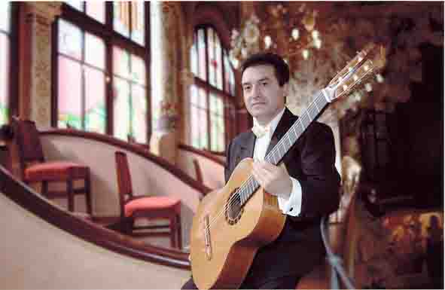

Ha hecho gravaciones para diferentes televisiones y radios; giras de conciertos por numerosos países europeos y de continente americano, destacando la frecuencia por los Estados Unidos; ha participado en prestigiosos festivales internacionales de música i ha sido premiado en certámenes nacionales e internacionales.

De sus actuaciones cabe destacar las hechas en el Lincoln Center de Nueva York, Teatre Real de Madrid y especialmente los dos homenajes a Joaquín Rodrigo a los que ha sido invitado, uno al Auditorio de Ia 'ONU a Nueva York en el año 1991 y, últimamente, en el Palau de la Música Catalana de Barcelona con motivou del Centenario del nacimiento del compositor, dándose la especial circunstancia que hacía 50 años que no actuaba ningún guitarrista catalán como solista en el Palau.

A menudo interviene como solista con diferentes orquestas europeas – Freiburg Chamber Orchestra, Filharmónica W.A. Mozart, Sinfónica Europea, Prague Chamber Orchestra, etc.-.

Es profesor en la Escuela Luthier de Barcelona desde su fundación, y avalan su tarea docente los numerosos premio y éxitos profesionales obtenidos por sus alumnos, tanto en España como en diferentes países de Europa, Asia y América, así como los grupos de cámara que tutela. También ha realitzado cursos y master clases en diversos lugares de Europa i de los EE.UU (Nueva York).

- Frederic Mompou - ..."una fina sensibilidad musical y una bella sonoridad".

- David Russell – “Destaca enormemente su capacidad para mantener la atención del público, mediante un sonido cálido y una interpretación musical llena de personalidad. Es uno de los mejores guitarristas de España".

- José Tomàs - "...Posee un talento singular, refinada sensibilidad y una técnica pulcra y precisa. Se distingue de sus colegas por la pulcritud de sus versiones.

- Diari de Barcelona - "La acogida del público de muchas nacionalidades que se había citado en el auditorio de la ONU de Nueva Yorg fue muy entusiasta, y al terminar le ofreció una gran ovación de pie”.

- Agencia EFE (Revista Musical Catalana) - "...Gran éxito de M.G.en Viena y en Munich,...fue especialmente elogiado por su interpreación de la obra de J.S.Bach".

- El País (F.Taberna-Bech) - "....ofreció un memorable concierto,.... pone de relieve el contenido poético, humano y comunicativo de cada composición. Destacó su cualidad sonora, nítida exposición y creatividad".

- Partners -USA- "M.G. es uno de los mejores guitarristas españoles".

- Diari Espanyol - "Es uno de los mejores concertistas de nuestro país".

Manuel Gonzàlez, Telf. 607 166 163 - 932 664 971. E-mail manuelgonzal@hotmail.com

C/ Josep Ferrater i Mora 8, 5º- 2ª. 08019 BARCELONA

